Игровое пособие «Чудо парашют»
Как известно в дошкольном детстве закладываются основы крепкого здоровья, правильного физического развития, хорошей работоспособности. В эти годы происходит становление двигательной деятельности, а также начальное воспитание физических качеств. В последнее время возросло число физически ослабленных детей, их мышечная нагрузка уменьшается в силу объективных причин: дети стали вести малоподвижный образ жизни, практически не играют во дворах в подвижные и спортивные игры, много времени проводят у телевизора и компьютера. Да и некоторые родители чрезмерно увлекаются их интеллектуальным развитием: посещение разнообразных кружков не оставляет времени для игр на детских площадках, лишает ребёнка общения со сверстниками в игре. Наиболее эффективным и доступным средством увеличения потенциала здоровья является физическая культура и, прежде всего, двигательная активность.Как сделать так, чтобы мир движений стал привлекательным, интересным для детей и родителей?
Хочется поделиться опытом работы. На физкультурных занятиях с детьми я использую игровой парашют.В России впервые детский игровой парашют был продемонстрирован в 1996 году на Международном практическом семинаре педагогами Голландии, работающими с детьми с различными нарушениями развития. Сегодня в России детский игровой парашют преимущественно используется при работе с детьми в дошкольных образовательных учреждений.
Впервые о «Парашюте» я узнала из интернета 3 года назад. Это игровое пособие привлекло меня новизной, яркостью.Игровой парашют я сшила сама, купив яркую легкую ткань семи цветов (красный, синий, желтый, зеленый, белый, оранжевый, бирюзовый), разрезав на 14 секторов. Сектора сшили между собой, получился круг, диаметром 2,80 метра. По кругу расположены 14 ручек, за которые могут держаться 14 человек.
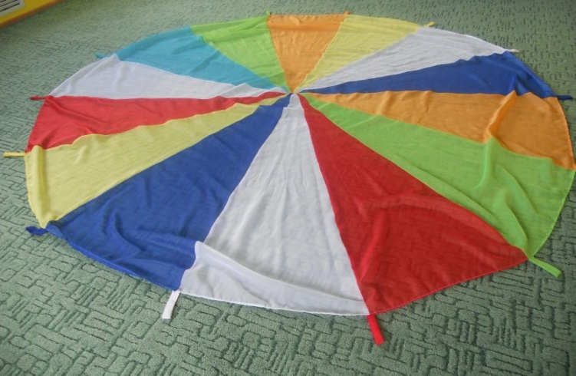
Размер «Парашюта» зависит от того, где вы планируете его использовать: в музыкальном или спортивном залах, в группе или на улице и от количества человек, принимающих участие в игре.Парашют – яркая и запоминающаяся фигура, которая отлично подходит для праздников и для знакомства, для объединения детей в команду.
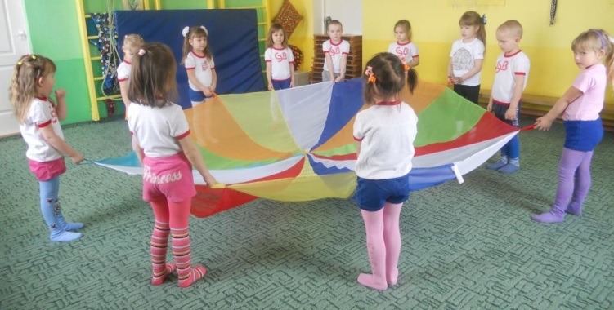
Развёрнутый парашют сразу же собрал вокруг себя участников и зрителей. «Парашют» был очень интересен детям и взрослым. Игры с «Парашютом» вызвали у детей бурю положительных эмоций, внесли радость, оживление, способствовали развитию творчества и фантазии.
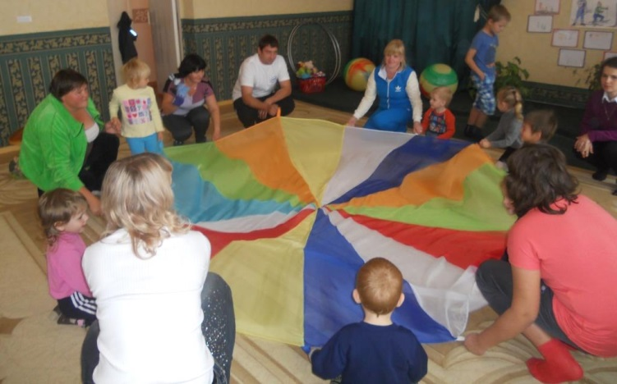
Почему же с Парашютом так здорово играть?
Игры в парашют – не соревновательные: они учат согласованности действий и умению чувствовать движения других игроков. Для детей очень важно ощутить, что именно в движениях они могут ощутить себя частью команды. И поэтому, игры с парашютом пользуются у детей популярностью, и это неудивительно. 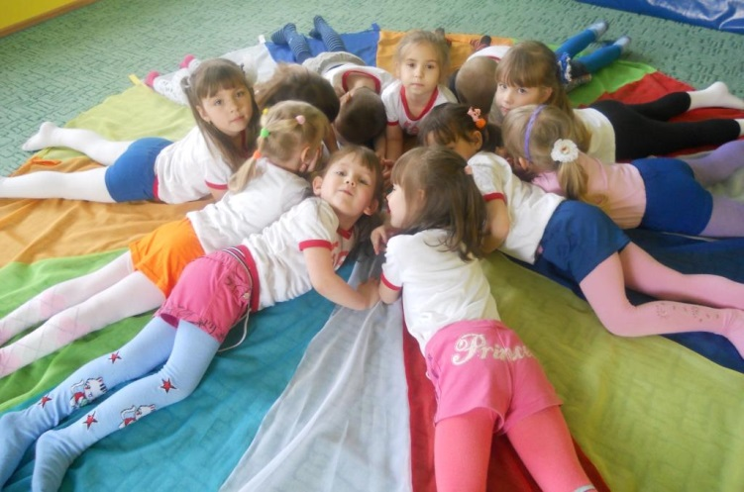
Парашют – это снаряд, который не требует проворных рук и повышенного внимания. Сюжеты игр и упражнений с парашютом разнообразны. Парашют можно поднимать, опускать, раскачивать, пускать большие и маленькие волны, по нему можно ходить, под ним можно спрятаться. Парашют даёт ребёнку богатый спектр новых ощущений: это и яркий зрительный образ, и сильный ветер, и ощущение мягкой ткани, обнимающей ребёнка, сидящего под парашютом. Парашют настолько привлекателен сам по себе, что обычно детей не приходиться долго уговаривать – они сами мчатся к нему со всех ног. Даже очень стеснительные дети, которые с трудом приобщаются к общим играм, любят играть с парашютом. Для тихих и застенчивых детей парашют даёт массу возможностей для постепенного присоединения к компании детей. Ведь в этих играх никто не требует сразу давать руку другим детям, как в хороводе, или сразу входить в круг, но игры с парашютом дают возможность растормошить тихих детей.Активные дети, играя с парашютом, учатся соблюдать правила игры, дожидаться своей очереди, взаимодействовать друг с другом.
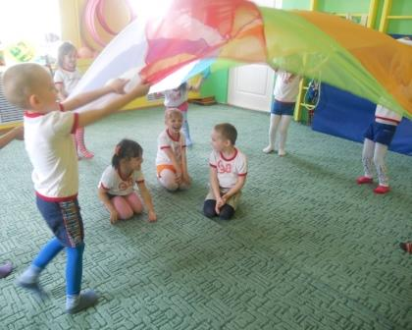
Каждый ребёнок может выбрать свою скорость и свою степень активности.
Как уже было сказано, игры с парашютом не соревновательные, они учат согласованности, умению чувствовать других игроков, развивают внимание, воображение, координацию, укрепляют различные группы мышц. Если сделать парашют многоцветным, то это расширяет рамки применения данного пособия для закрепления цвета, навыков счёта, для организации различных игр и развлечений.
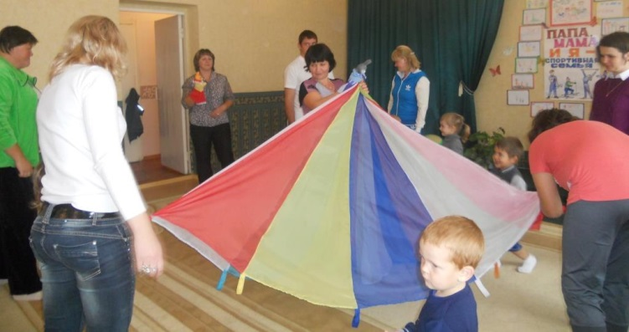
В то время как большинство игровых занятий для детей развивают мышцы нижней части тела, игра с парашютом укрепляет еще и мышцы плеч, предплечий и кистей рук. Создавая с помощью парашюта гигантские волны, дети совершенствуют свои навыки моторного восприятия и развивают чувство ритма. Большинство упражнений с парашютом включают применение мышц плеча и предплечья в движении вверх-вниз. Бег вокруг парашюта и проходы под ним также составляют значительную часть забав с этим снарядом. Одна из самых важных особенностей игр с парашютом состоит в том, что для участия в них не требуется каких-то особых навыков и координации движений. Предлагаемые двигательные упражнения тонизируют деятельность всей нервной системы и способствуют проникновению импульсов не только к скелетной мускулатуре, повышая тем самым интенсивность двигательных нагрузок, применение которых с физиологической точки зрения, позволяют включить все системы организма в активную деятельность.
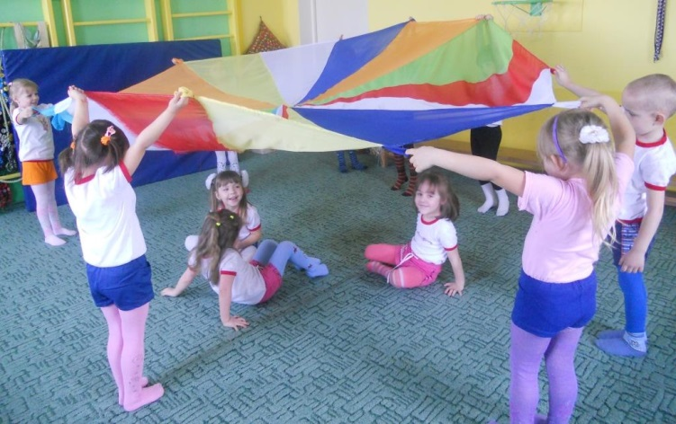
При организации игр с парашютом используется круговое расположение, что позволяет задавать равнозначность позиций всех участников («Нет первых и нет последних»). Движения производятся то в одну, то в другую сторону, что формирует у ребёнка симметрию движений. Происходит перенастройка эмоциональной сферы ребенка. Чувства его все больше приобретают мотивационное значение в деятельности и поведении. Возрастает степень осознанности чувств, и они начинают становиться объектом познания ребенка. На этой основе развивается способность к эмоциональной рефлексии. Закладываются основы для формирования высших чувств: интеллектуальных, эстетических, личностных.
В результате использования дидактического пособия «Волшебный парашют» у дошкольников хорошо развита координация движений, повышена двигательная активность, эмоциональный настрой; дошкольники проявляют дружеские отношения в игре, повышается интерес к физкультурным занятиям.
Таким образом, игровое пособие «Чудо-парашют» не только развлекает, но и развивает.
СПИСОК ЛИТЕРАТУРЫ
- Игры с парашютом. – Режим доступа: http://janemouse.livejournal.com/698400.html
- Чинарова Е. Под крылом: веселые игры с парашютом. – Режим доступа: http://letidor.livejournal.com/266020.html
- Русских Е.С. Игровой парашют: методическая разработка. – Омутнинск, 2011. – 5 с.
- Терехина О.Е. Упражнения и игры с парашютом как средство развития координационных способностей у детей дошкольного возраста, - СПб, 2012. – 14 с.
- Эльконин Д. Б. Психология игры. — 4-е изд. — М.: Гуманит. изд. центр ВЛАДОС, 2007. — 360 с.

